МІНІСТЕРСТВО ОСВІТИ І НАУКИ УКРАЇНИ

НАЦІОНАЛЬНИЙ ТЕХНІЧНИЙ УНІВЕРСИТЕТ УКРАЇНИ

«Київський політехнічний інститут»

ФАКУЛЬТЕТ ПРИКЛАДНОЇ МАТЕМАТИКИ

Кафедра СКС

Лабораторна робота №3

з дисципліни

Комп’ютерна електроніка

на тему:

**«дослідження роботи базової схеми ДТЛ»**

**Виконав : Перевірив:**

студент групи КВ-64 _______ Т.Г. Сапсай Подольський Сергій Валентинович _____________(бали)

залікова книжка № КВ6415

#### V семестр

Київ-2008

# **Мета роботи**: Дослідження роботи базової схеми ДТЛ.

**1. Теоретичні відомості:**

**1.1 Базова схема ДТЛ. Призначення елементів.**

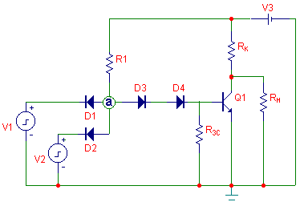

Резистор R1, діоди D1, D2 – утворюють блок, що реалізує функцію “І”;

діоди D3, D4 – діоди зсуву;

резистор RЗС – забезпечує надійність закриття транзистора при подачі хоча б на один вхід низького рівня (рівня логічного “0”);

транзистор Q1 – інвертує сигнал, що надходить на його базу.

###### У статичному режимі вхідні діоди D1, D2 повинні мати високу зворотну пробивну напругу, що забезпечує підвищення завадостійкості схеми.

У динамічному режимі (при перемиканні) вхідні діоди D1, D2 повинні мати малий час відновлення зворотнього опору.

Резистор R1 – забезпечує вхідний струм при подачі хоча б на один вхід низького рівня (рівня логічного «0»), а також струм бази транзистора Q1 при подачі на усі входи високого рівня (рівня логічної «1»).

У динамічному режимі діоди зсуву D3 і D4 при вимиканні транзистора повинні відновлювати свій зворотній опір після того, як розсіється надлишковий заряд, накопичений на базі транзистору Q1 в режимі насичення, тобто постійна часу розсіювання для діодів зсуву повинна бути більше, ніж для транзистора.

**1.2 Робота схеми.**

Якщо хоча б на один із входів схеми подати низький рівень (рівень логічного «0»), то відкривається відповідний вхідний діод і вхідний струм I0ВХ протікає по ланцюгу Е→R1→Di→[джерело сигналу]. При послідовному включенні схем ДТЛ струм I0ВХ надходить на вихід попередньої схеми, тобто визначає навантажувальну здатність попередньої схеми в режимі, коли на її виході встановлений низький рівень (рівень логічного «0»).

Якщо хоча б на один із входів схеми подати низький рівень (рівень логічного «0»), то струм на базу транзистора Q1 не надходить, відповідно транзистор закритий, а на виході схеми встановлюється високий рівень (рівень логічної «1»).

Якщо на усі входи подаються високі рівні (рівні логічної «1»), то вхідні діоди закриті, струм через резистор R1 і діоди зсуву D3, D4 надходить на базу транзистора Q1, відповідно транзистор відкритий, а на виході встановлюється низький рівень (рівень логічного «0»).

1. **Вихідні дані:**
2. E = 5 [В]
3. U0ВХ = 0,153 [B]
4. U1ВХ = 4,31 [B]
5. U0ВИХ = 0,078 [В]
6. U1ВИХ = 4,348 [В]
7. UБЕн = 0,676 [В]
8. UDi = 0,7 [В]
9. I0ВХmax = 0,001 + 0,0003 = 0,0013 [А]
10. I1ВИХ = I0ВХmax = 0,0013 [А]
    1. **Порядок розрахунку:**

Розглянемо випадок, коли на один із входів подається низький рівень (рівень логічного «0»), тоді напруга у вузлі а:

Uа = U0ВХi + UDi = U0ВХ + UD = 0,153 + 0,7 = 0,853 [В]

Транзистор Q1 закритий, через опір R1 має проходити струм IR1 = I0ВХmax, тоді:

R1 = UR1 / IR1 = (E – Uа) / I0ВХmax = (5 – 0,853) / 0,0013 = 3190 [Ом]

В схему закладаємо номінал опору R1, обираючи його з нормованого ряду. Але при виборі необхідно забезпечити умову I0ВХ ≤ I0ВХmax, тому за реальне значення R1* вибираємо більше значення, ніж розраховане:

R1* = 3300 [Ом]

Розрахуємо реальне значення струму I0ВХ* при вибраному номіналі опору:

I0ВХ* = (E – Uа) / R1* = (5 – 0,853) / 3300 = 0,001257 [А]

Розглянемо випадок, коли на усі входи подаються високі рівні (рівні логічної «1»).

Знайдемо напругу у вузлі а:

Uа = UБЕн + 2 * UD = 0,676 + 2 * 0,7 = 2,076 [В]

Тоді струм через опір R1:

IR1 = UR1 / R1* = (E – Uа) / R1* = (5 – 2,076) / 3300 = 0,000886 [А]

У той же час

IR1 = IRзс + IБ

де IБ - струм, що надходить на базу транзистора.

Якщо прийняти струм через опір зсуву IRзс = 0,1 * IБ, тоді

IR1 = 0,1 * IБ + IБ = 1,1 * IБ

IБ = IR1 / 1,1 = 0,000886 / 1,1 = 0,0008055 [А]

IRзс = 0,1 * IБ = 0,1 * 0,0008055 = 0,00008055 [А]

Отже: RЗС = URзс / IRзс = UБЕн / IRзс = 0,676 / 0,00008055 = 8392,3 [Ом]

Реальне значення опору RЗС* обираємо менше, ніж розраховане (аналогічно до лаб. р. № 1)

RЗС* = 8200 [Ом]

Розрахуємо реальне значення опору IRзс * при обраному значенні RЗС*:

IRзс * = URзс / RЗС* = UБЕн / RЗС* = 0,676 / 8200 = 0,00008244 [А]

Тоді IБ* = IR1 – IRзс * = 0,000886 – 0,00008244 = 0,0008036 [А]

Якщо UВИХ = U1ВИХ, то IRк = IRн = I1ВИХ, тоді

RН = URн / IRн = U1ВИХ / I1ВИХ = 4,348 / 0,0013 = 3344,62 [Ом]

RН* = 3600 [Ом]

U1ВИХ*= URн* = I1ВИХ * RН* = 0,0013 * 3600 = 4,68 [В]

RК = URк / IRк = (Е – U1ВИХ*) / I1ВИХ = (5 – 4,68) / 0,0013 = 246,15 [Ом]

RК* = 240 [Ом]

I1ВИХ* = E / (RК* + RН*) = 5 / (240 + 3600) = 0,0013 [А]

U1ВИХ** = I1ВИХ* * RН* = 0,0013 * 3600 = 4,68 [В]

Навантажувальна здатність базової схеми ДТЛ визначається максимально можливим низьким рівнем (рівнем логічного «0») на виході схеми. У цьому випадку (UВИХ = U0ВИХmax) струм через опір колектора дорівнює:

IRк = (Е – U0ВИХmax) / RК* = (5 – 0,078) / 240 = 0,02051 [А]

**2.2 Малюнок схем з номерами вузлів:**

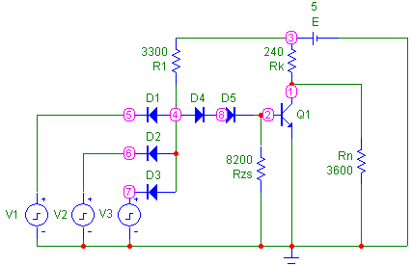

**2.3 Підсумкова таблиця:**

|  |  |  |  |  |  |
| --- | --- | --- | --- | --- | --- |
| Параметри | Uа | UВИХ | IR1 | IRзс | IRк |
| розрахункові значення | 2,076 | 0,078 | 0,886 | 0,082 | 20,51 |
| 0,853 | 4,68 | 1,257 | 0 | 1,3 |
| реальні значення | 1,921 | 0,1 | 0,933 | 0,073 | 20,417 |
| 0,793 | 4,687 | 1,275 | 0,001 | 1,303 |

**2.4 Висновки:**

При виборі реального номінального значення опору R1 було взяте більше значення, щоб струм IR1 при низькому рівні тільки на одному з входів не перевищив максимально допустимий, заданий за умовою струм I0ВХmax.

Реальна напруга в точці **a** виявилася меншою за розраховану в обох випадках (коли на входи подаються високі рівні, а також коли хоча б на один з входів подається низький рівень), оскільки реальне падіння напруги на кожному з діодів в обох випадках виявилося меншим за теоретичне, а саме 0,64÷0,66 [В], що зумовлено характеристиками та особливостями вибраної моделі діоду. Рівень нуля на виході U0ВХ виявився більшим, ніж значення, задане за умовою, оскільки за номінальний опір навантаження брався брався більший опір, щоб рівень одиниці на виході U1ВИХ виявився не меншим, ніж мінімально можливий, заданий за умовою.

Реальні значення струмів IR1 виявилися більшими, ніж розраховані, що також зумовлено меншим падінням напруги на діодах, тобто меншою реальною напругою в точці **а**. Це в свою чергу спричинює більше падіння напруги на опорі R1, оскільки сума всіх напруг напруг дорівнює E = 5 [В], тому за законом Ома струм IR1 через опір R1 також протікатиме більший.

Реальне значення струму IRзс виявилося меншим, ніж розраховане, що зумовлено меншою реальною напругою URзс = UБЕн при відкритому транзисторі Q1.

**2.4 Часові діаграми:**

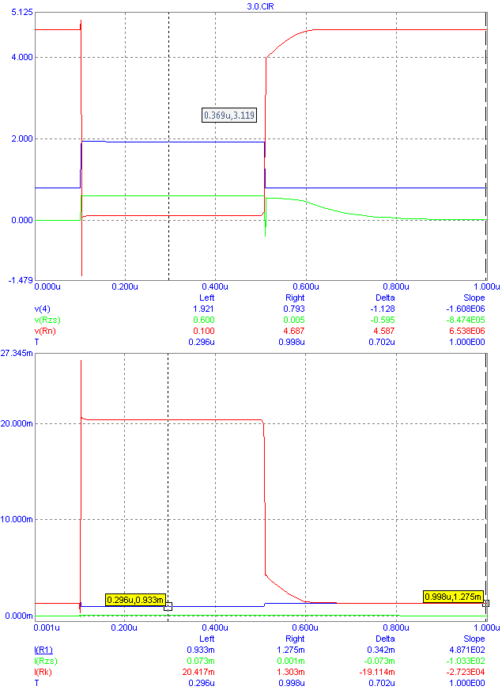

**3. Послідовне з'єднання базових схем ДТЛ.**

**3.1 Підсумкова таблиця:**

|  |  |  |  |  |
| --- | --- | --- | --- | --- |
| Параметри | Uа(I) | UВИХ(I) = Uвх(II) | Uа(II) | UВИХ(II) |
| реальні значення | 1,922 | 0,102 | 1,921 | 0,1 |
| 0,793 | 4,997 | 0,764 | 4,688 |

**3.2 Малюнок схеми з номерами вузлів:**

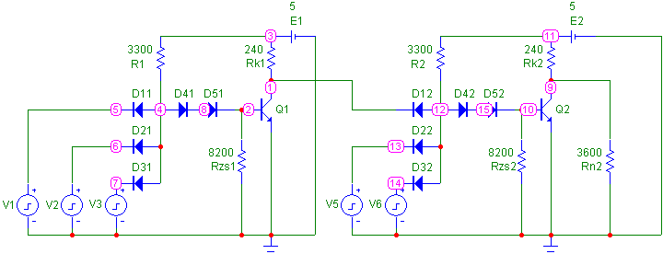

**3.3 Висновки:**

Напруга в точці **а** першої схеми для обох випадків (на виході високий / низький рівень) залишилася такою ж, як і при аналізі однієї схеми ДТЛ.

Напруга в точці **а** для другої схеми при подачі на всі її входи високого рівня збереглася так само, але при подачі на один вхід низького рівня, а саме з виходу першої схеми, напруга в точці **а** виявилася меншою, ніж у випадку з однією схемою. Це пов’язано з тим, що рівень вхідного нуля, який подається з пульсарів для випадку з однією схемою, більший, ніж рівень нуля на виході першої схеми, який подається на вхід другої схеми.

Напруга високого, а також низького рівня, на виході другої схеми залишилася такою ж, як і у випадку з однією схемою.

На виході першої схеми і на вході другої напруга низького рівня збереглася, але напруга високого рівня виявилася значно більшою, ніж для випадку з однією схемою, і дорівнює напрузі джерела. Адже у випадку виского рівня на виході першої схеми струм через навантаження не протікає, оскільки замість нього стоїть діод, який не пропускає струм у зворотньому напрямку. Тобто можна вважати, що фактично коло, де було раніше навантаження, розірване. При цьому транзистор закритий і струм через резистор RК не протікає, тобто дорівнює нулю. Тому падіння напруги на резисторі RК дорівнює

URк = RК * IRк = RК * 0 = 0,

а отже U1ВИХ = E – URк = E – 0 = E = 5 [В],

що ми й отримали при замірі реальних значень.

**3.3 Часові діаграми:**

